УДК 669-155.2

Исследование результатов насыщения при химико-термической обработке дуплексных сталей, содержащих бериллий и редкоземельные металлы

Низиенко Марина Олеговна

магистр 2 года,
кафедра «Материаловедение»
Московский государственный технический университет им. Н.Э. Баумана

Научный руководитель: А.Е. Смирнов,
кандидат технических наук, доцент кафедры «Материаловедение»

В настоящее время дуплексные стали находят широкое применение в машиностроении. Перспективной сталью из этой группы является новая дуплексная аустенитно-ферритная сталь с системой легирования Cr-Ni-Co, микролегированная редкоземельными металлами (РЗМ) и бериллием.
Цель работы: исследовать результаты насыщения дуплексной стали при химико-термической обработке (ХТО), такой как азотирование.
Перед азотированием проводили предварительную термическую обработку (ТО), состоящую из закалки с температуры 950 °С с охлаждением в воде. Старение проводили при температуре 500 °С в течение двух часов.
Насыщение сталей азотом проводили в универсальной вакуумной установке в атмосфере аммиака при давлении 10 кПа в течение 24 часов при температуре 475 ^{о}С и в течение 8 часов при 700 ^{о}С. Расход насыщающего газа 6,5 дм3/ч.
Исследования структуры проводили на световом микроскопе «OLYMPUS GX51» при увеличении ×1000. Распределение микротвердости определяли с помощью твердомера Durascan 70, при нагрузке 0,1 кг по методу Виккерса.
Микроструктура образцов после различных видов азотирования представлена на рисунке 1.
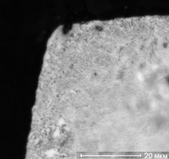 | 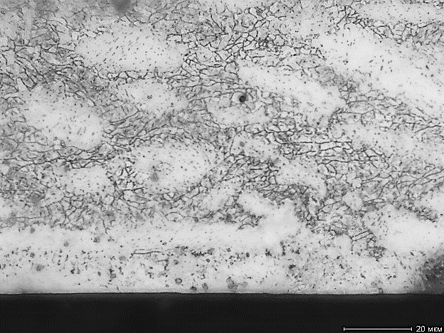
а | б
Рисунок 1 – Микроструктура образцов дуплексной стали с бериллием и РЗМ: а - после вакуумного азотирования при 475 ^{о}С, время азотирования 24 ч.; б – при 700 ^{о}С, время азотирования 8 ч.; ×1000
Из данных рис. 1 следует, что при увеличении температуры азотирования с
475 ^{о}С до 700 ^{о}С и сокращении времени азотирования с 24 ч. до 8 ч. толщина слоя увеличивается с 0,1 мкм до 20 мкм.
Распределение микротвердости после азотирования представлено на рисунке 2.
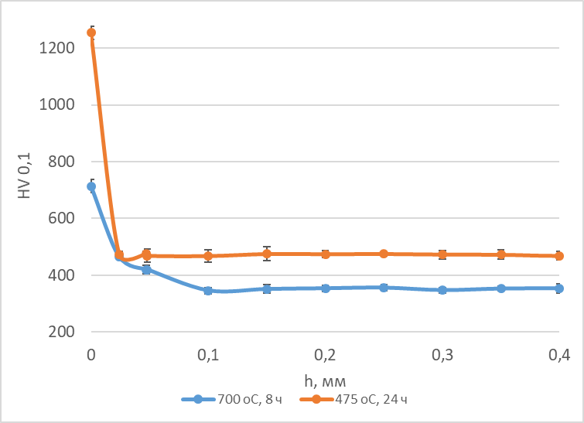
Рисунок 2 – Распределение микротвердости по толщине диффузионного слоя образцов дуплексной стали с бериллием и РЗМ: а - после вакуумного азотирования при 475 ^{о}С, время азотирования 24 ч.; б – при 700 ^{о}С, время азотирования 8 ч.
Из данных рис. 2 следует, что при вакуумном азотировании в течение 24 ч. и низкой температуре 475 ^{о}С нитридный слой прерывист и расположен в тонком приповерхностном слое (0,1 мкм), распределение микротвердости при этом не наблюдается. При увеличении температуры азотирования до 700 ^{о}С и сокращении времени азотирования до 8 ч. наблюдается распределение микротвердости по толщине диффузионного слоя. При этом наблюдается разупрочнение сердцевины по сравнению с более низкой температурой азотирования, что можно исправить термической обработкой.
Заключение: Увеличение температуры азотирования с 475 ^{о}С до 700 ^{о}С позволяет увеличить эффективность насыщения с 0,1 мкм до 20 мкм для дуплексной стали с системой легирования Cr-Ni-Co-Be при уменьшении времени азотирования с 24 ч. до 8 ч. Разупрочнение сердцевины, связанное с повышением температуры азотирования, при необходимости, можно исправить термической обработкой.

Литература:
- Смирнов А.Е., Фахуртдинов Р.С., Семенов М.Ю., Громов В.И., Курпякова Н.А., Севальнёв Г.С. Применение комплексной химико-термической обработки для упрочнения высокопрочной дисперсионно-твердеющей теплостойкой стали, микролегированной РЗМ // Металловедение и термическая обработка металлов. - 2018. - №7. - С. 38-42.
- Смирнов А.Е., Семенов М.Ю. Применение вакуумной термической и химико-термической обработки для упрочнения тяжелонагруженных деталей машин, приборов и инструмента. Наука и образование. МГТУ им. Н.Э. Баумана. Электрон. журн. – 2014. – № 2. – DOI: 10.7463/0214.0700036 (дата обращения 15.05.2016).
- Семенов М.Ю., Дин Кай Цзянь, Смирнов А.Е., Шевченко С.Ю., Александров В.А. Применение азотирования в тлеющем разряде для повышения твердости поверхности деталей подшипников из прецизионных никелевых сплавов // Металловедение и термическая обработка металлов. - 2019. - №3. - С. 33-38.

